 

UNIVERSIDAD NACIONAL AUTONOMA DE MEXICO

**FACULTAD DE INGENIERÍA**

FUNDAMENTOS DE PROGRAMACIÓN

ACTIVIDAD ASÍNCRONA #7

PREGUNTAS

**CARRILLO CERVANTES IVETTE ALEJANDRA**

23 OCTUBRE 2020

**Preguntas**

* ¿Cuánto estarías dispuesto a pagar por que alguien desarrolle tu proyecto?

Si no tuviera en mente realizarlo y necesitaría un programa así solamente para mí, llegaría a pagar hasta $20,000 por tener el proyecto ya hecho y los recursos que se utilizaron en el programa, todo el ciclo de vida del software, tomando en cuenta la presentación variaría el precio; sin embargo, teniendo en cuenta que yo lo puedo realizar, no le pagaría a nadie por hacerlo por que yo lo haría.

* ¿Cuánto cobrarías si tú lo hicieras?

Teniendo cada uno de los pasos del ciclo de vida del Software, haciéndolo según las necesidades del usuario, cobraría alrededor de $35,000, según el tiempo estimado en el que yo lo tendría, si me lo pidieran para una fecha antes, subiría el precio.

* ¿Cuánto tiempo te tomaría desarrollarlo si lo comenzaras a desarrollar hoy, con los conocimientos que posees hasta ahora (inclusive pueden ser nulos)?

Debido a que solo se un poco de programación en Java y C++, debería de fortalecer esos conocimientos aún más, aparte de aprender todos los demás recursos como la Codificación, como introducir imágenes HTML, comprender mejor el desarrollo de la interfaz gráfica.

Considero que me tardaría alrededor de 4 a 6 meses, dependiendo lo que me haga falta.

* ¿Cuál sería tu plan de acción para el desarrollo de tu proyecto, si sólo te dedicaras al 100% a realizarlo?. Realiza un diagrama de Gantt con tiempos y etapas del proyecto.

Cada semana realizar una actividad, dependiendo de la actividad, el tiempo influirá.

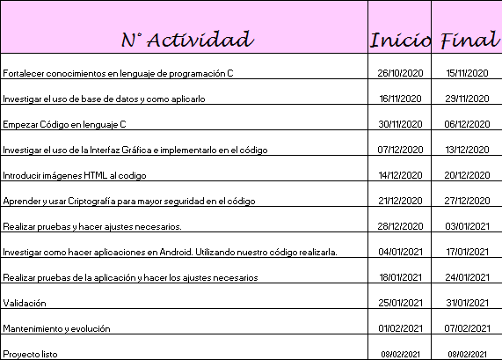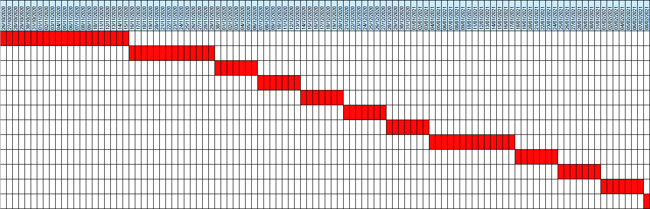

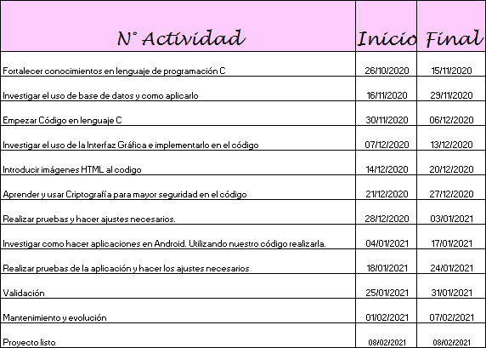

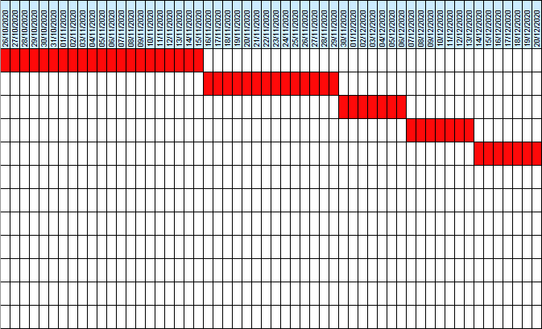

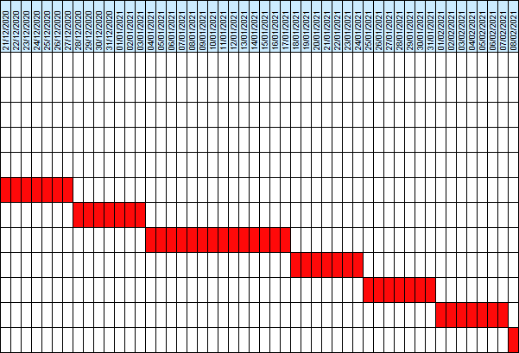

* ¿Qué necesitarías para realizar tu proyecto (materiales, equipo de cómputo, licencias de software, cursos, asesorías, etc)?

Tendría que ocupar una computadora donde este instalado jdk o Ubunntu, donde pueda hacer el código del proyecto.

Necesito un curso para fortalecer conocimientos en C

En dado caso que, al buscar, o bien, investigar alguna de las actividades puestas en el Diagrama, no las entienda, necesitaría de asesorías para que me ayuden.

Igualmente necesitaría asesorías para ver como sería el mantenimiento del proyecto.